A-M2203全功能数字会议主机
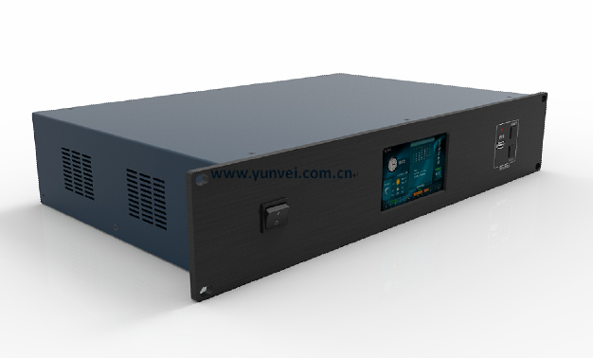

产品描述:
A-M2203是一款全功能数字会议控制主机，是实现与会议单元及PC管理的重要桥梁，通过面板的5寸液晶触摸屏进行会议管理功能可以实现对所有会议功能进行集中控制。具有多种会议模式选择（发言人数选择、发言模式选择），支持在线语音录制功能，发言自动跟踪功能，4进1出高清信号自动切换功能，DSP的声音处理，采用均衡器模块，环境噪音抑制技术。

产品特性:
★数字会议主机可连接128台会议单元，通过会议扩展主机，一套会议系统最多可接入4096台会议单元；
★前面板配置有5寸LCD液晶显示触摸屏，具有显示万年历、时钟功能，内置控制菜单，可控制会议主机相关功能操作；
★前面板配置有USB会议录音接口，具有开启录音和停止录音按键，可接入U盘后开启录音自动生成MP3格式文件并保存，最大可支持16G的U盘；
★提供1组译员机专用8芯航空接口、1组扩展主机专用8芯航空接口、2组会议单元专用8芯航空接口、2组会议单元专用网线接口；
★五种会议发言模式可选：FIFO-先进先出发言模式、NORMAL-轮流发言模式、FREE-自由发言模式、APPLY-申请发言模式、TIMING-倒计时发言模式；
★发言人数限制功能：主席单元不受限制，代表发言单元1/2/4/6可调；
★提供1组RCA音频输入接口，支持外部消防报警音频及背景音乐输入；
★提供2组RCA音频输出接口，1组纯会议音频输出，1组混合音频输出；
★提供1组佧侬头立体声输出接口及1组立体声6.35mm输出接口；
★会议主机可连接36台翻译单元，提供12通道译员音频输出口，可实现“11+1”种语言同声传译功能；
★提供RS-232控制接口，支持中控主机控制会议模式、发言人数限制、调节会议音频增益；
★提供PC独立控制接口，支持PC端控制会议模式、发言人数限制、会议音量增益调节，管理签到、表决评分及投票进程等数据；
★支持低音、高音、总音量五级增益触摸调节功能；
★支持会议单元“手拉手”或者“T型”连接模式；
★音频处理采用数字均衡模块，声音清晰透彻；
★支持Camera-485/232协议，内置自动摄像跟踪功能，支持4路高清SDI/HD-SDI/3G-SDI高清摄像机输入，1路高清HD-SDI和1路HDMI同时输出，
支持1080P@60Hz分辨率；
★配置Key Board摄像机控制键盘接口，支持PELCO-P、PELCO-D、SAMSUNG协议的摄像头控制键盘进行手动摄像跟踪位置调整。
★支持双机热备份功能；
★可设置会议单元独立ID码，内置摄像摄像跟踪功能；同时支持搭配中控系统/摄像跟踪系统，实现自动摄像跟踪功能；
★会议单元专用8芯航空接口可转成标准网口，以接入网线接口会议单元；
★配合电话耦合器可以进行远程电话会议；
★采用国际通用宽适配电源设计（AC100-240V 50/60Hz），适用任何国家和地区；
★采用2U航空铝机箱设计，可安装在19寸标准机柜中。

产品参数:
参数名称 | A-M2203
电源 | 110V/220V AC
静态功率 | 350W
最大输出功率 | 350W
频率响应 | 60Hz ~80kHz
信噪比(S/N) | ＞80dB
谐波失真 | ＜0.05%
过载波失真 | ＜1%
串音衰减（1kHz) | ＞50dB
重量 | 约6.5KG
尺寸 | 430L x 275W x8.18H
颜色 | 深灰色
音频输出 | 阻抗：100Ω
 | 方式：非平衡、平衡
 | 音效：无ANC、AFC、AGC
音频输入 | 阻抗：100
 | 方式：非平衡、平衡

